**PARECER CONTABIL**

Em atenção a solicitação do setor de compras e licitações para verificar a existência de recursos orçamentários para assegurar o pagamento das obrigações decorrentes do objeto especificado abaixo, certifico que:

[x] - Há recursos orçamentários para pagamento das obrigações conforme dotações especificadas abaixo;

[ ] – Não há recursos orçamentários para pagamento das obrigações;

[ ] – Despesas Extraorçamentárias;

**Processo:** 01/2024

**Modalidade:** Dispensa de Licitação

**Data do processo: 26/04/2024**

**Objeto do Processo:** Contratação de empresa especializada em prestação de serviços continuados de Tecnologia da Informação e Comunicação ao Sistema de Informações de Licenciamento Ambiental.

Recursos orçamentários:CIMAM - CONSORCIO INTERMUNICIPA MULTIFINALITARIO.

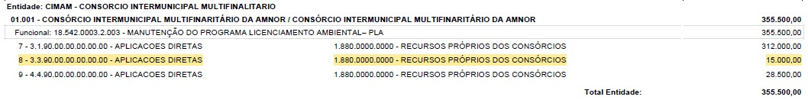

São Lourenço do Oeste, 26 de abril de 2024

**Sezarlei Ferreira Bueno Seco**

Contador